7월달 교환유학 보고서

202108024 일본어일본학과 이수빈

7월 9일, 기숙사 근처 지역인 히라츠카에서 하나바타 마츠리가 열려 친구와 함께 마츠리에 놀러갔다. 날씨도 덥고 사람도 엄청 많아서 정신이 없었지만, 유카타도 빌려입고 여름 마츠리를 제대로 즐기고 와서 기분도 좋아지고 즐거웠다.
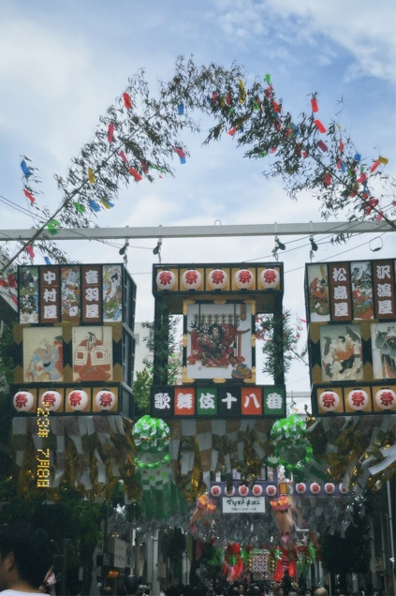
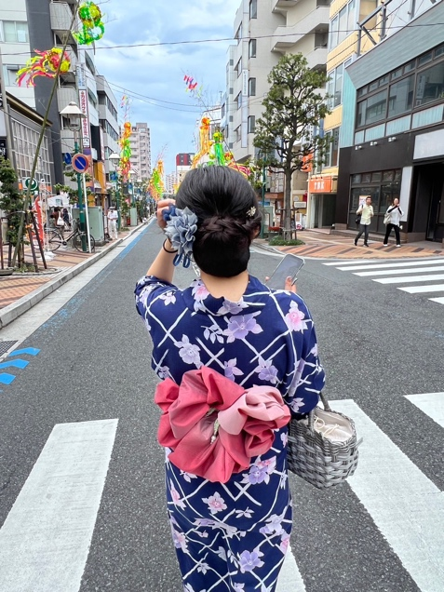
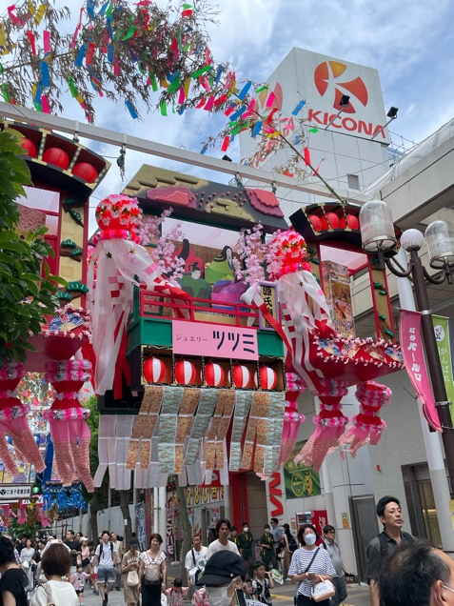

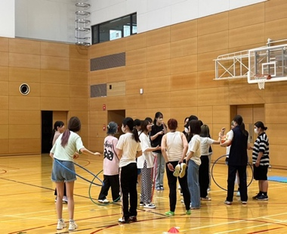
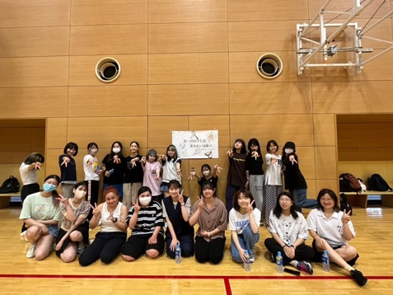
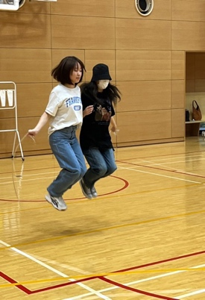
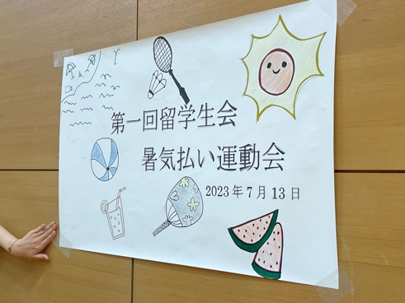
7월 13일, 페리스 대학교를 다니는 유학생들끼리 모여 미니 운동회를 열었다. 여러나라 사람들끼리 모여 담소도 나누고, 함께 운동을 하면서 더 친해진 느낌이 든다. 이번년도 첫 운동회라고 해서 더욱 뜻 깊은 시간이었다.

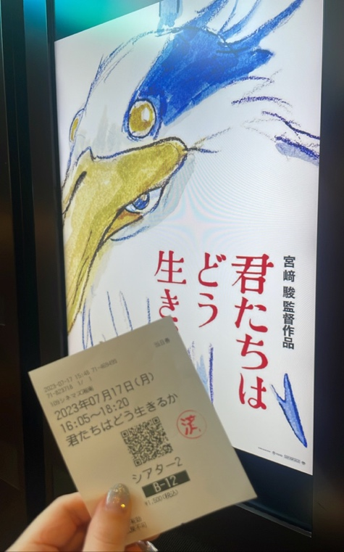
7월 17일, 미야자키 하야오의 은퇴작인 ‘그대들, 어떻게 살 것인가’를 혼자 영화관에서 봤다. 이번엔 정말 마지막 작품이라고 하여 보게되었다. 자막없이 일본어로 보았는데 역시 이해하기 힘든 부분도 있어서 자막으로 한 번 더 보고싶기도 하다. 미야자키 하야오의 철학이 깃든 작품이라고 생각한다. 최종적으로 무엇을 전하고 싶은지 간접적으로 표현하고 있다고 생각한다. 영화의 세계관도 모든 지브리의 작품을 섞어 놓은 듯 한 느낌이었다. 이해하는 데에는 조금 힘든 부분이 머지않아 없지만, 지브리의 팬이라면 무조건 보는 것을 추천한다. 이번에 처음으로 일본 영화관에 가보았는데 색다르고 즐거운 경험이었다. 이제부터 영화관에 자주 갈 듯 하다.

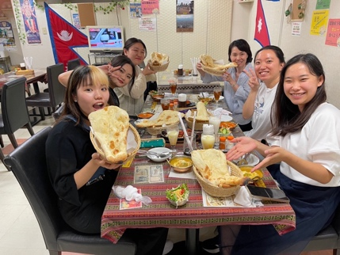
7월 27일, 페리스 대학교에 계시는 한국인 교수님과 한국어학과 일본인 학생, 한국인 유학생들끼리 모여서 저녁식사 시간을 가졌다. 오랜만에 한국어로 오랫동안 이야기 해서 신기하기도 하고 너무 즐거운 시간이었다. 한국인 교수님도 깉은 경상도 분이라 더욱 즐겁게 이야기를 나누었던 것 같다. 시간가는 줄 모르고 너무 즐거운 식사시간을 가졌다. 이렇게 가끔씩 한국인들끼리 모여 밥 먹는 시간도 참 좋을 것 같다는 생각이 들었다.

7월 28일, 7월 24일부터 기말고사가 시작 되었고, 28일에 모든 시험이 끝났다. 종강이다. 시험도 시험이었지만 레포트 제출과 발표가 시험인 과목이 대다수였어서 조금 힘들었다. 그래도 다 끝나고 이제부터 여름방학이다.

